Госжилинспекция обязала управляющую организацию произвести ремонт подъезда.
Жильцы дома 4 по ул. Ибаррури г. Липецка обратились с заявлением в Государственную жилищную инспекцию Липецкой области по вопросу ремонта подъезда №1 дома.
Госжилинспекцией была проведена внеплановая выездная проверка, в ходе которой было установлено, что факты, изложенные в обращении, получили подтверждение.
В результате проведенной проверки установлено, что нарушены окрасочный и побелочные слои подъезда

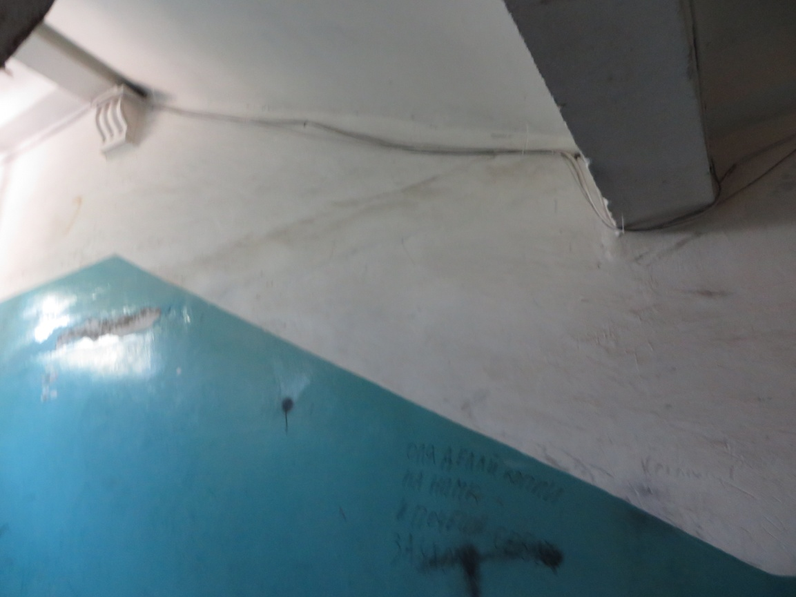
По результатам проверки ООО «ГУК «Матырская» было выдано предписание о проведении работ по ремонту подъезда.
При проведении проверки исполнения предписания установлено, что вышеуказанное предписание исполнено в полном объеме. ООО «ГУК «Матырская» проведен ремонт подъезда.

